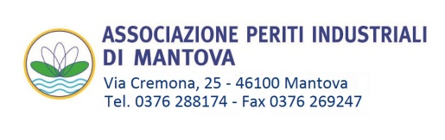

Incontro tecnico con crediti formativi
per Periti Industriali e Periti Industriali Laureati
della Provincia di Mantova
“IMPIANTI RADIANTI COMFORT E BENESSERE”

Con la presente siamo lieti di invitarla all’incontro tecnico formativo della durata di 4 ore con il riconoscimento di 4 crediti formativi, previsto per il 03/11/2017, presso sede del Collegio dei Periti Industriali Laureati della Provincia di Mantova in Via Cremona 25 in Mantova.
PROGRAMMA
Ore 14.00: Iscrizione e registrazione partecipanti
Ore 14.30: Inizio corso Ore 16.45: Ripresa corso
Argomenti trattati: Argomenti trattati:
Panorama normativo e componenti dei sistemi radianti Case History – Realizzazione Impiantistica Edificio residenziale Torino
Fisica e Comfort dei sistemi radianti a bassa temperatura
Deumidificazione e ventilazione meccanica controllata abbinata agli impianti radianti
L’importanza della termoregolazione
Ore 16.30: Pausa Ore 17.45: Dibattito
Ore 18.00: Fine lavori con firma registro presenze e
ritiro Attestato di partecipazione
RELATORE: Ing.Daniela Berardi Team tecnico Tiemme

Ai Periti Industriali e Periti Industriali Laureati, la partecipazione all’evento dà diritto a n 4 crediti formativi ai sensi del Regolamento per la Formazione Continua dei Periti Industriali in vigore dal 01.01.2017.
Il corso verrà effettuato con un minimo di n°10 partecipanti.
La partecipazione all’incontro è con priorità riservata agli iscritti al Collegio di Mantova, in caso di posti disponibili e ad esaurimento agli iscritti di altre province. Se gli iscritti superano le venti unità l’incontro verrà ripetuto. La quota di partecipazione è pari ad € 25+ iva (totale €30,50), da versare con bonifico a favore di Aspim
Iban IT80L0103057820000008330078.
Per una migliore organizzazione Voglia gentilmente confermare la Sua partecipazione inviando l’iscrizione (obbligatoria) tramite il coupon allegato a: fax: 0376 26.92.47 e-mail: periti.indmn@virgilio.it
L'accettazione dell'adesione da parte del Collegio sarà comunque sempre discrezionale e quindi non automatica.

